
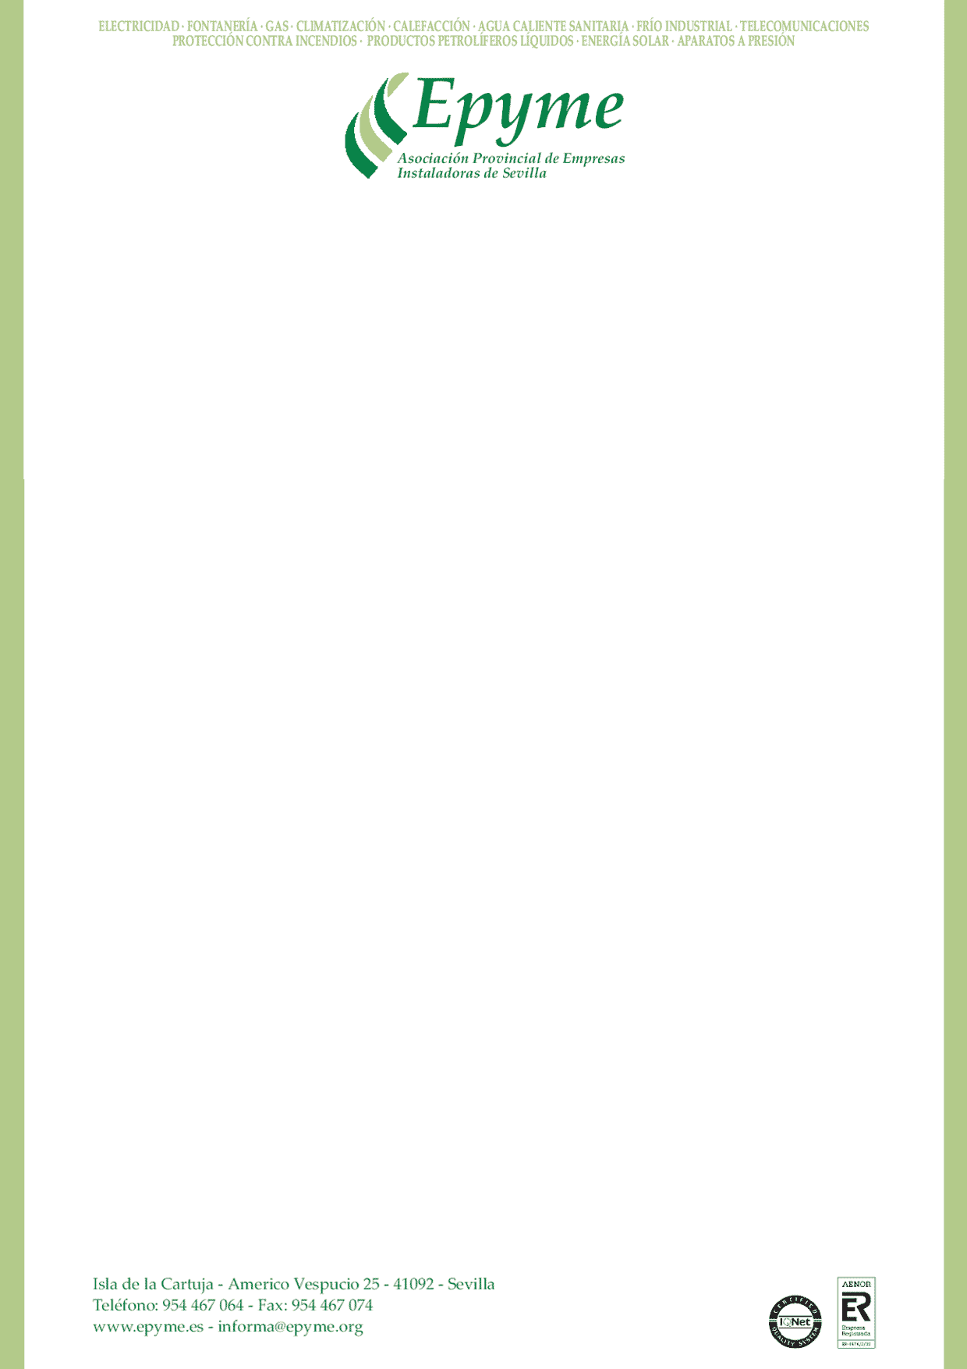

Breves instrucciones para rellenar el MODELO DE DECLARACIÓN ANUAL DE PERSONAS O ENTIDADES PRODUCTORAS DE RESIDUOS PELIGROSOS QUE GENEREN MENOS DE 10 t/a.

Este documento debe rellenarse por duplicado. Con firma del representante y sello de la empresa originales.

Al inicio del documento debes rellenar:

• Número de inscripción como productor de residuos peligrosos del centro. Este número aparece en un documento que entrega la Delegación de Medio Ambiente cuando da de alta como Pequeño Productor.
• Número de identificación Medio Ambiental (NIMA) del centro: Para conocer este número debes llamar a la Consejería de Medio Ambiente (902 48 48 02) y solicitarlo.
• Información correspondiente al año: Poner "2016"

1.- Datos de la empresa. Se rellena con los datos de notificación de la empresa.

2.- Datos del centro productor de residuos peligrosos. Se rellena con los datos del centro donde se almacenarán temporalmente (máximo 6 meses) los residuos antes de entregarlos al gestor.

3.- 4.-5.-6.-7.-8.-9.-10.-11.-12.-13.-14.-15.- 16.- Residuos procedentes... Aquí sólo hay que rellenar los datos de "cantidad, gestor final y Nº D.C.S." correspondientes al residuo o residuos que uno produce.
Así por ejemplo para un empresa que se dio de alta como productor de HCFC o HFC tendría que rellenar el bloque 14:

14 | RESIDUOS PROCEDENTES DE SERVICIOS DE CLIMATIZACIÓN
DESCRIPCIÓN |  |  | CANTIDAD (t) | GESTOR FINAL
GAS REFRIGERANTE HALOGENADO

CLOROFLUOROCARBONOS , HCFC O HFC LER 140601* |  |  | 0,005 | Kimikal
ENVASES VACIOS CONTAMINADOS LER
150110* (indicar el contaminante)

La cantidad se pide en toneladas. Por ejemplo 5 Kg serían 0,005 t.

El gestor final es el gestor de residuos al cual le entregamos el residuo y con el que tenemos un contrato.

El Nº D.C.S. es un número que nos da el gestor cuando le entregamos el residuo.

17.- Declaración, lugar fecha y firma. Firma el documento el representante de la empresa instaladora.

